Юным москвичам – культура безопасности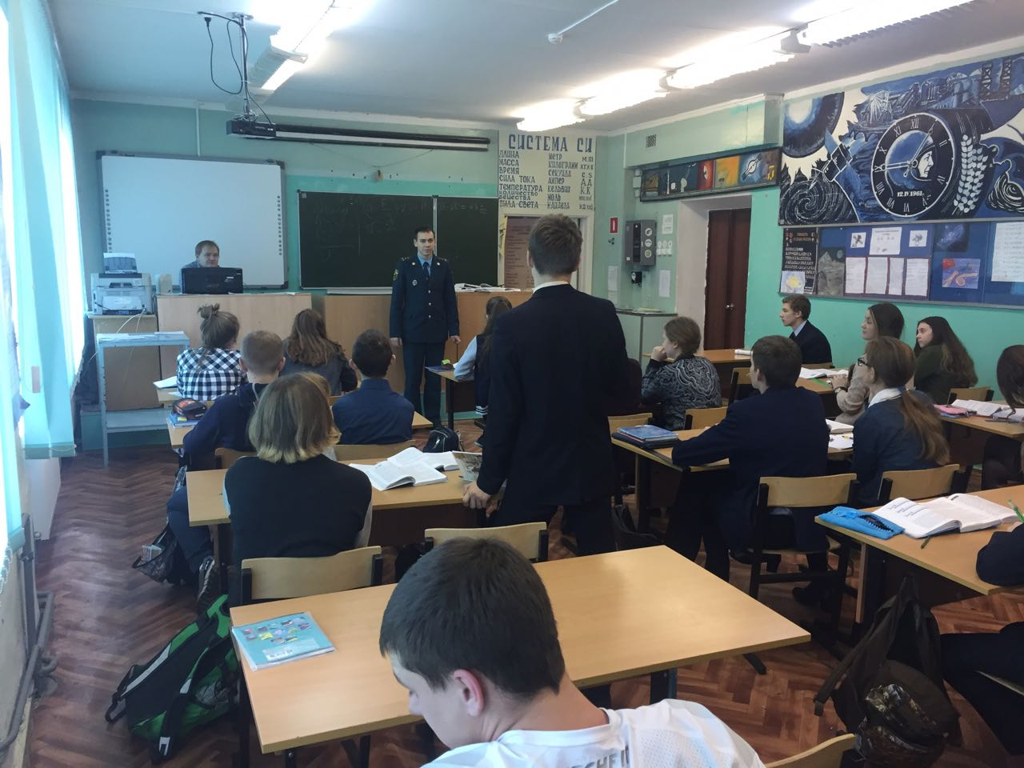
На днях в рамках проведения месячника гражданской обороны сотрудниками 1 регионального отдела надзорной деятельности и профилактической работы Управления по ТиНАО Главного управления МЧС по г. Москве провели очередной открытый урок для учащихся в общеобразовательной школе №2083. Поселение Рязановское, село Остафьево.
После знакомства с ребятами сотрудники МЧС рассказали о чрезвычайном ведомстве, о функциях, которые выполняют сотрудники, носящие форму МЧС, и почему работа пожарных и спасателей так необходима. Представители 1 регионального отдела надзорной деятельности и профилактической работы рассказали школьникам какими качествами должен обладать настоящий огнеборец.
Мероприятие, посвященное году гражданской обороне продолжилось увлекательными викторинами, конкурсами и играми на противопожарную тематику. Во время проведения конкурсов и викторин ребята продемонстрировали и свои знания, и смекалку, и неподдельный интерес к нашей службе.
Ребятам рассказали, как у людей огненной профессии получается собраться на выезд всего за несколько секунд и каким образом такая одежда позволяет работать на пожаре по несколько часов.
Время, отведенное для урока, пролетело очень быстро. Ребятишки буквально не хотели отпускать сотрудников МЧС – настолько сильными были положительные эмоции от проведенного урока. Дети с радостью сообщили, что обязательно будут ждать еще одного такого увлекательного занятия.

1 региональный отдел надзорной деятельности
и профилактической работы Управления по ТиНАО
Главного управления МЧС России по г. Москве

